Международный Форум
«Лингвистика и вызовы современной парадигмы общественных отношений: междисциплинарное, межкультурное, межъязыковое взаимодействие»
11 – 14 октября 2023 года
Воронежский государственный университет

Конференция будет проходить с использованием платформы ZOOM. Ссылки, «Идентификатор конференции» и «Код доступа» будут высланы накануне мероприятия. Они будут размещены в программе конференции около каждого мероприятия.
Для того, чтобы присоединиться к конференции, нажмите на кнопку «Войти в конференцию» и заполните поля «Идентификатор конференции» и «Код доступа». Ввиду большого количества зарегистрированных участников конференции, просим вас 1) входить под своими реальными фамилиями и именами; 2) начать входить на интересующее Вас мероприятие заранее, за 10-15 минут до начала.
Если вам потребуется сопроводить свой доклад презентацией, то рекомендуем использовать формат документа PDF или презентация в PowerPoint (или аналог) не разворачивая на весь экран (режим редактирования).
Сначала откройте презентацию на своем компьютере, перейдите в приложение Zoom и нажмите в нижнем меню на пункт “Демонстрация экрана”.

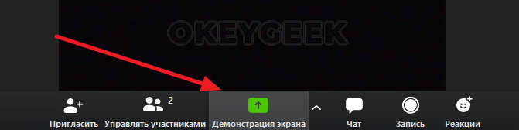

Откроется окно, в котором будут представлены все активные на данный момент окна (документы) в операционной системе. Нажмите на нужный вам документ (презентацию), на нем появится выделение синим цветом. Нажмите на кнопку “Совместное использование / Поделиться”, и презентация станет доступной для слушателей, а вы можете ею управлять.
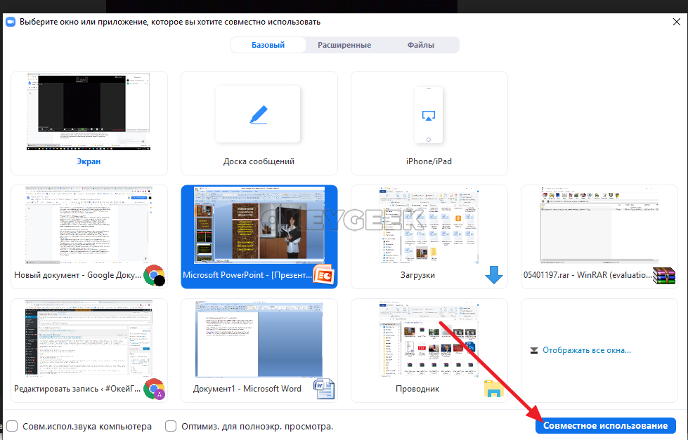

Если в выбранном вами варианте трансляции окна не происходит смена слайдов, то рекомендуем выбрать «ЭКРАН».

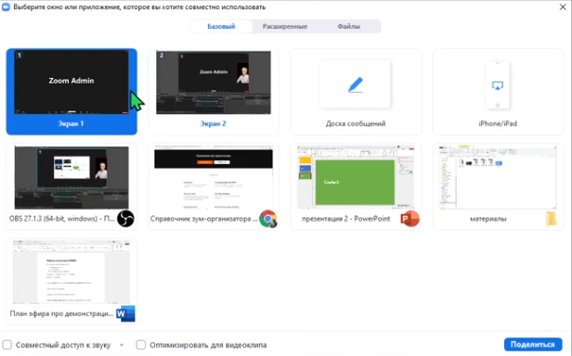

По завершении доклада остановите демонстрацию, щелкнув на соответствующую кнопку вверху экрана.
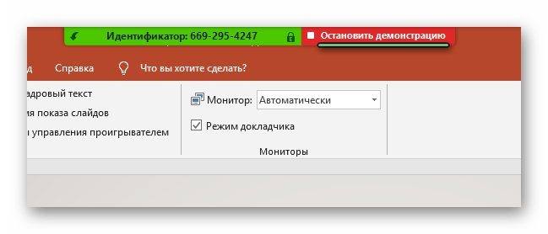
Секции и ряд мероприятий проводятся в сессионных залах. Чтобы зайти в свой зал, сначала перейдите по ссылке на мероприятие или оставайтесь в нем, если это указано в программе. Затем, для перехода в сессионный зал, найдите на нижней панели управления Zoom, справа от "Демонстрации экрана" кнопку "Сессионные залы".
Если кнопки "Сессионные залы" нет, на той же панели управления найдите крайнюю правую кнопку "… Ещё/Дополнительно/Подробнее/",
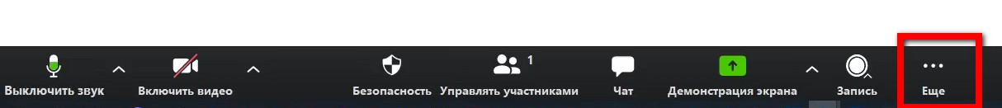
после чего в выпадающем списке нажмите на "Сессионные залы".
Откроется окно со списком залом. (Залы названы и пронумерованы в соответствии с программой - "1 Секция", "2 Секция" и т.д.)
Выберите интересующую вас секцию/зал и справа от названия нажмите "Войти/Присоединиться".

Если на мероприятии заявлена функция перевод, то у вас на экране появится уведомление о подключенном функционале перевода.
Что бы воспользоваться функцией синхронный перевод найдите на нижней панели управления Zoom, справа от "Демонстрации экрана" кнопку "ПЕРЕВОД".

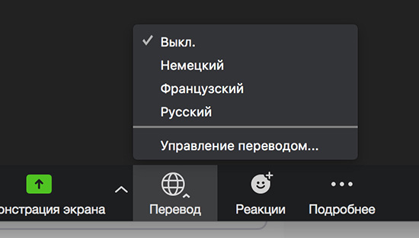

В выпадающем списке необходимо выбрать РУССКИЙ или RU. Вы услышите переводчика, который переводит спикера на русский язык в отдельной звуковой дорожке. При этом вид значка на панели изменится на 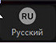.

Рекомендуется так же отключить звуковую дорожку спикера. Для этого в выпадающем списке поставить галочку «ВЫКЛЮЧИТЬ ОРИГИНАЛЬНЫЙ ЗВУК»
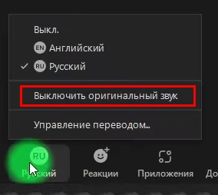
Что бы вернуться в основную дорожку и слушать оригинальную речь спикера, необходимо нажать тот же значок и в выпадающем списке выбрать «ВЫКЛ».
По завершению работы переводчика функционал перевода будет отключен и все автоматически вернутся в основную звуковую дорожку, значок «перевода» будет не доступен.

